**Zadatak 1**. Ako je poznat spektar signala S(jω) signala *s*(t) odrediti spektar signala:

1. *s1(*t)=s(t+T0) *b) s*2(t)=s(*a*t) *c) s*3(t)= *d) s*4(t)=

Rešenje:

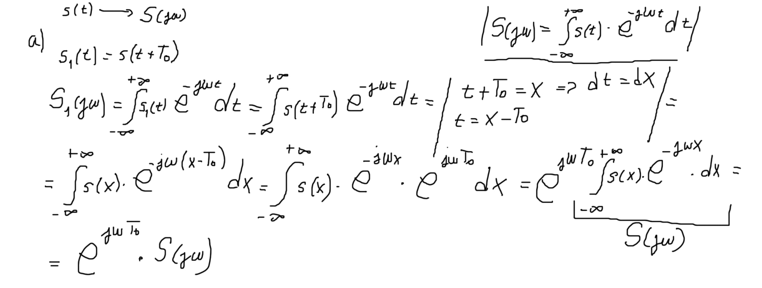

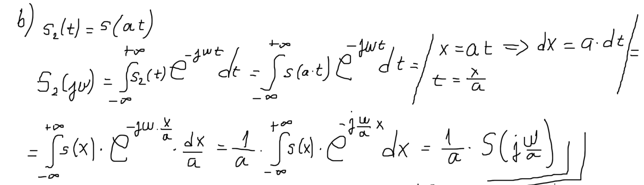

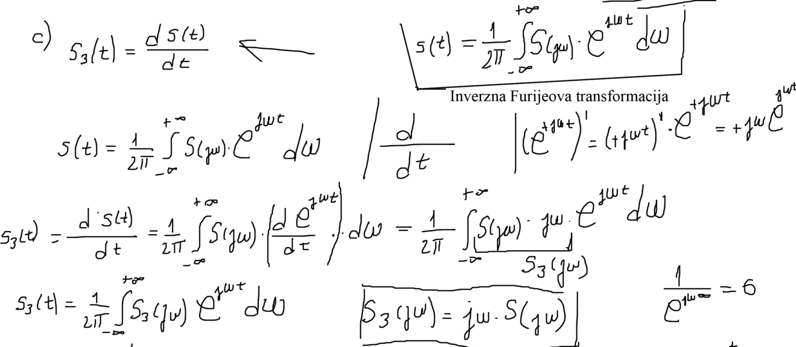

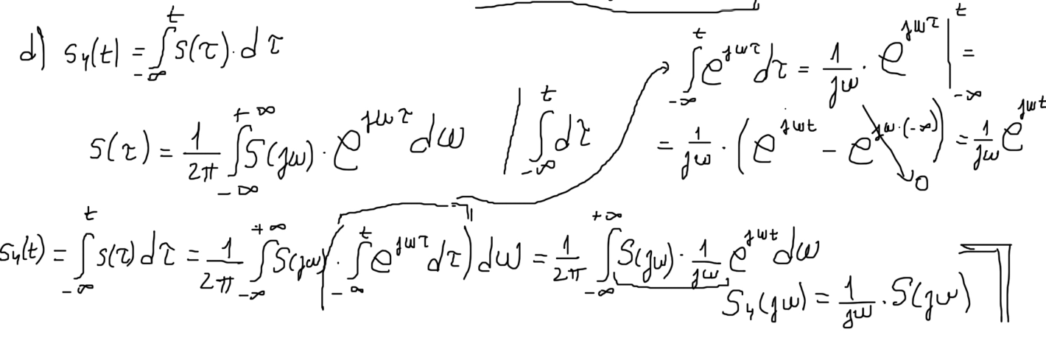

**Zadatak 2**. Pronaći Furijeovu transformaciju signala *s*1(t) i *s*2(t) prikazanih na slikama 1 i 2. Najpre rešiti zadatak koriščenjem pomoćnih signala, a zatim proveriti dobijeno rešenje direktnom primenom izraza za Furijeovu transformaciju.

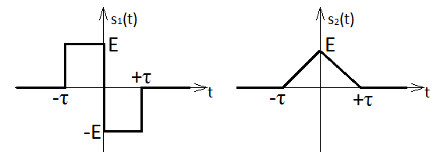

Slika1. Slika 2.

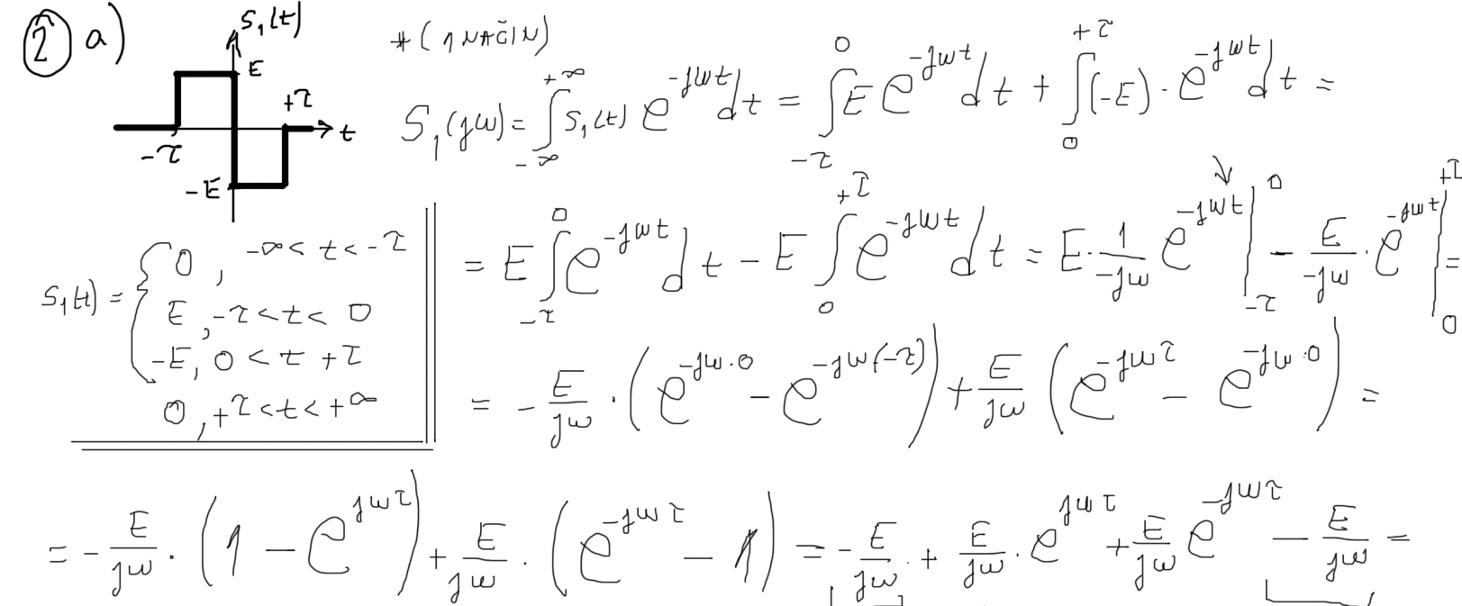Rešenje:

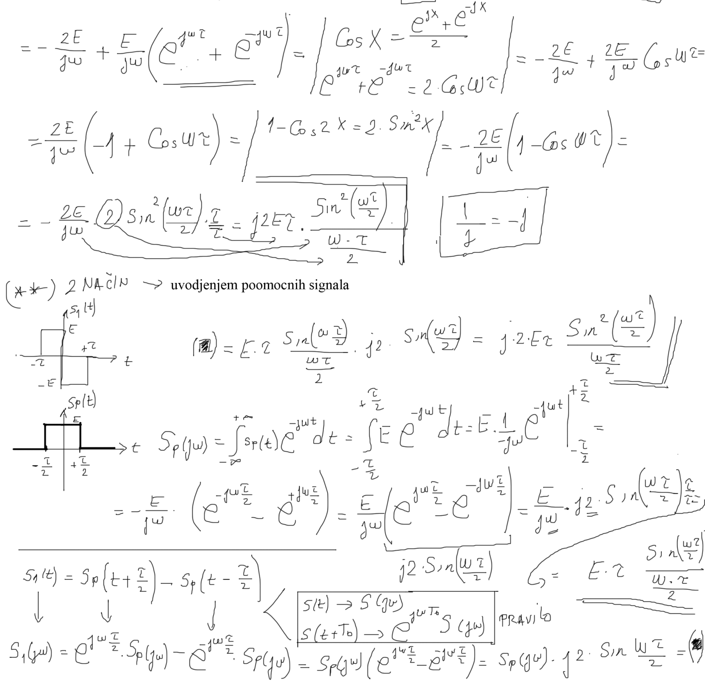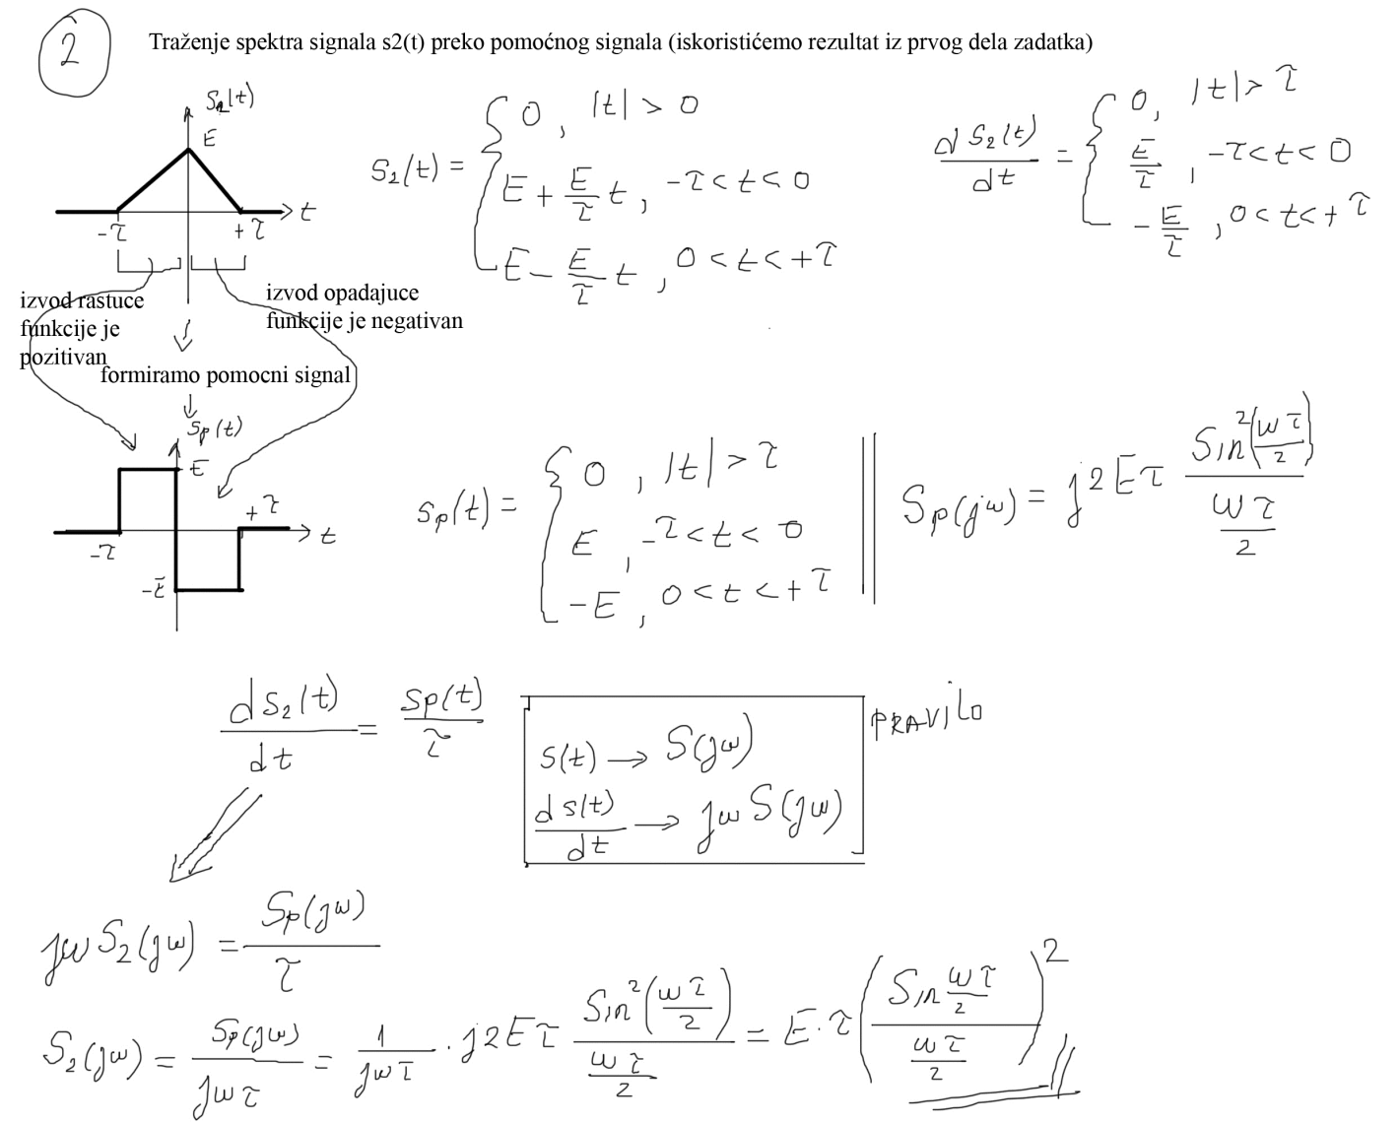

DOMAĆI ZADATAK

1. Ako je poznat spektar signala S(jω) signala *s*(t) odrediti spektar signala .
2. Pronaći Furijeovu transformaciju signala prikazanog na slici:

